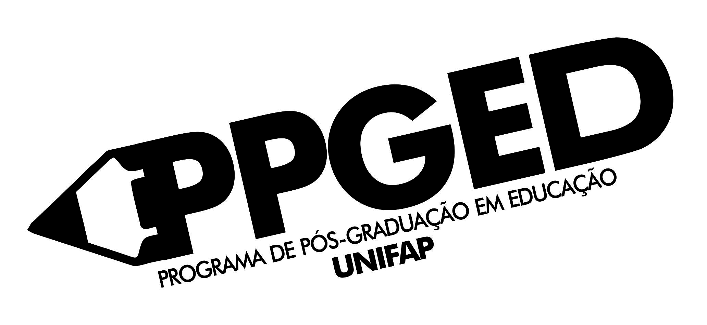
MINISTÉRIO DA EDUCAÇÃO
UNIVERSIDADE FEDERAL DO AMAPÁ
PRÓ-REITORIA DE PESQUISA E PÓS-GRADUAÇÃO - PROPESPG
DEPARTAMENTO DE PÓS-GRADUAÇÃO - DPG
PROGRAMA DE PÓS-GRADUAÇÃO EM EDUCAÇÃO – PPGED

TURMA 2017
LINHA DE PESQUISA: POLÍTICAS EDUCACIONAIS
Darllen Almeida da Silva
Edlenne Patrícia dos Santos Cordeiro
Francisco Costa Leite Neto
João de Deus Santos de Sampaio
José Almir Brito dos Santos
Kátia de Nazaré Santos Fonseca
Lindisay Giany Moreira
Lucilea Santos Ayres da Silva
Maria do socorro Simith Neves
Marilia Pantoja Brito
Michelle Karoline Pereira da Silva
Pollianna Pimentel Ferreira
Rodrigo Barbosa Bastos
LINHA DE PESQUISA: EDUCAÇÃO, CULTURAS E DIVERSIDADES
Bento Nunes de Souza Filho
Bruna Cardoso Gonçalves
Gisele Paula Batista
Gleidson Costa da Silva
Jemina de Araújo Moraes Andrade
Jose Roberto Afonso Pantoja
Marcelo Conceição da Rocha Campos
Miquelly Pastana Tito Sanches
Moises de Jesus Prazeres dos Santos Bezerra
Priscilla Pantoja do Nascimento Brandão
Rômulo Cambraia Ribeiro
Sirney Thiago Fonseca dos Santos

